

АВТОРЫ ДОКУМЕНТА

КСЕНИЯ КАМЫШАНСКАЯ

ЕВГЕНИЙ ГУРИН

ПАВЕЛ ЕФАРИНОВ

Software   
 Architecture Document

# 1. Introduction (Введение)

## 1.1 Purpose

Назначение данного документа описать архитектуру проекта САС-ИП-СА.

## **1.2 Scope (Область применения)**

Данный документ описывает архитектуру приложения *САС-ИП-СА* как набор точек зрения на неё - представление use case, логическое представление, представление процессов, представление развертывания и представление реализации. Взаимодействие элементов разных точек зрения представлено в виде UML-диаграмм.

Данный документ относится к проекту “Производство передвижных бань в Княжестве Новгородском”, разрабатываемого командой из студентов ИТМО. Проект автоматизирует производственный процесс бань, включающий в себя создание каркаса, взаимодействие с подрядчиками, установку оборудования

## **1.3 Definitions, Acronyms and Abbreviations (Определения и аббревиатуры)**

Определения и аббревиатуры перечислены в Glossary

## **1.4 References (Ссылки)**

Лекции Клименкова С.В.

UML 2 and the Unified Process

Сказка Царевна Лягушка

Гуси Лебеди

Фольклор с участием Бабы Яги

# 2. Architectural Representation (Представление архитектуры)

| Diagram\View | Use Case View | Logical View | Implementation view | Process view** | Deployment View |
| --- | --- | --- | --- | --- | --- |
| Use Case Diagram | + | - | - |  | - |
| Class Diagram | +  (Взаимодействие сущностей) | +  (Описание основных классов и интерфейсов их взаимодействия) | +  (Полное описание классов с указанием их методов/полей, указать типы связей между классами) |  | - |
| Activity Diagram | +  (Абстрактное описание) | +  (Более подробное описание, уровни взаимодействия должны совпадать с диаграммой пакетов) | +  (Полное описание прецедента с указанием вызываемых методов, используемых классов и объектов). |  | - |
| State Machine Diagram | +  (Абстрактное описание) | +  (Более подробное описание, уровни взаимодействия должны совпадать с диаграммой пакетов) | +  (Полное описание прецедента с указанием вызываемых методов, используемых классов и объектов). |  | - |
| Sequence Diagram | +  (Абстрактное описание) | +  (Более подробное описание, уровни взаимодействия должны совпадать с диаграммой пакетов) | +  (Полное описание прецедента с указанием вызываемых методов, используемых классов и объектов). |  | - |
| Cooperative Diagram | +  (Абстрактное описание) | +  (Более подробное описание, уровни взаимодействия должны совпадать с диаграммой пакетов) | +  (Полное описание прецедента с указанием вызываемых методов, используемых классов и объектов). |  | - |
| Package Diagram | - | + | - |  | - |
| Data Base Diagram | - | - | +  (Полная ER модель базы данных + её даталогическая модель) |  | - |
| Deployment Diagram | - | - | - |  | +  (Подробная диаграмма развертывания с указанием характеристик машин и интерфейсов взаимодействия) |
| Timeline diagramm |  |  |  | + |  |

*\*Activity, Sequence, Cooperative и State Machine диаграммы составляются на основе одного прецедента (каждый тип диаграмм - на основе своего).*

*\*\*Всё представление описывается только в случае, если в системе есть процессы, жестко привязанные к определенным моментам времени (пример - наступление нового месяца, времени суток и т.д.)*

*\* в каждом представлении по одной диаграмме*

# 3. Architectural Goals and Constraints (Цели и ограничения архитектуры)

*[Перечислите здесь все архитектурно-значимые факторы - важные прецеденты, специфичные требования к работе системы и т.д.]*

Существуют некоторые ключевые требования и системные ограничения, которые оказывают существенное влияние на архитектуру:

### 2.4.1 Сервер будет разворачиваться на оборудовании с подключенным интернет соединением со скоростью от 10 МБ\с

### *2.4.2 Программное обеспечение будет разворачиваться на сервере* ***Helios.*** *В связи с этим*

### *2.4.3 Программное обеспечение будет состоять из серверного модуля и модуля пользовательского интерфейса*

### *2.4.4 Серверная часть программного обеспечения будет написана на языке* ***Python***

### *2.4.4 Пользовательский интерфейс программного обеспечения будет написан на языке* ***JavaScript***

### *2.4.5 В качестве базы данных будет использоваться* ***Postgres***

### *2.4.6 Пользователи будут пользоваться с браузера* ***Firefox >= 110.0.1****,* ***Google Chrome >= 110.0***

### *2.4.7 Для использования системы требуется стабильное интернет соединение*

#### 

# 4. Use-Case View

*[Данный раздел содержит описание основных сценариев использования системы разными типами пользователей. Включите сюда необходимые диаграммы, указанные в п.2, приведите краткое описание каждой диаграммы.]*

*Тут видимо диаграммы каждого юз кейса*

## 4.1. Use Case Diagram

## 

Описание use-cases архитектуры программного обеспечения. В данной главе описываются сценарии использования, на основе которых разрабатывается функциональность. Описывается набор сценариев, которые влияют на разработку архитектуры или на конкретный её аспект.

Набор сценариев:

* Авторизация
* Создать клиентский аккаунт
* Создание заказа на СаБаКо и указание требований
* Изменение заказа СаБаКо
* Получить информацию о существующих заказах СаБаКо
* Просмотреть заказ
* Создание заявки на компонент\брак СаБаКо
* Добавить материалы (в т.ч указать стоимость)
* Изменение заявки на компонент СаБаКо
* Указать материалы, используемые при выполнении заявки
* Утверждение заявки на компонент СаБаКо как готовой для выполнения
* Установить статус заявки на компонент СаБаКо
* Принять к исполнению
* Просмотреть заявку
* Посмотреть все заявки
* Получить прогресс по заявке
* Передача изделия в доставку
* Согласовать время и дату доставки
* Просмотр отчета об использованных ресурсах

## 4.2. Package Diagram

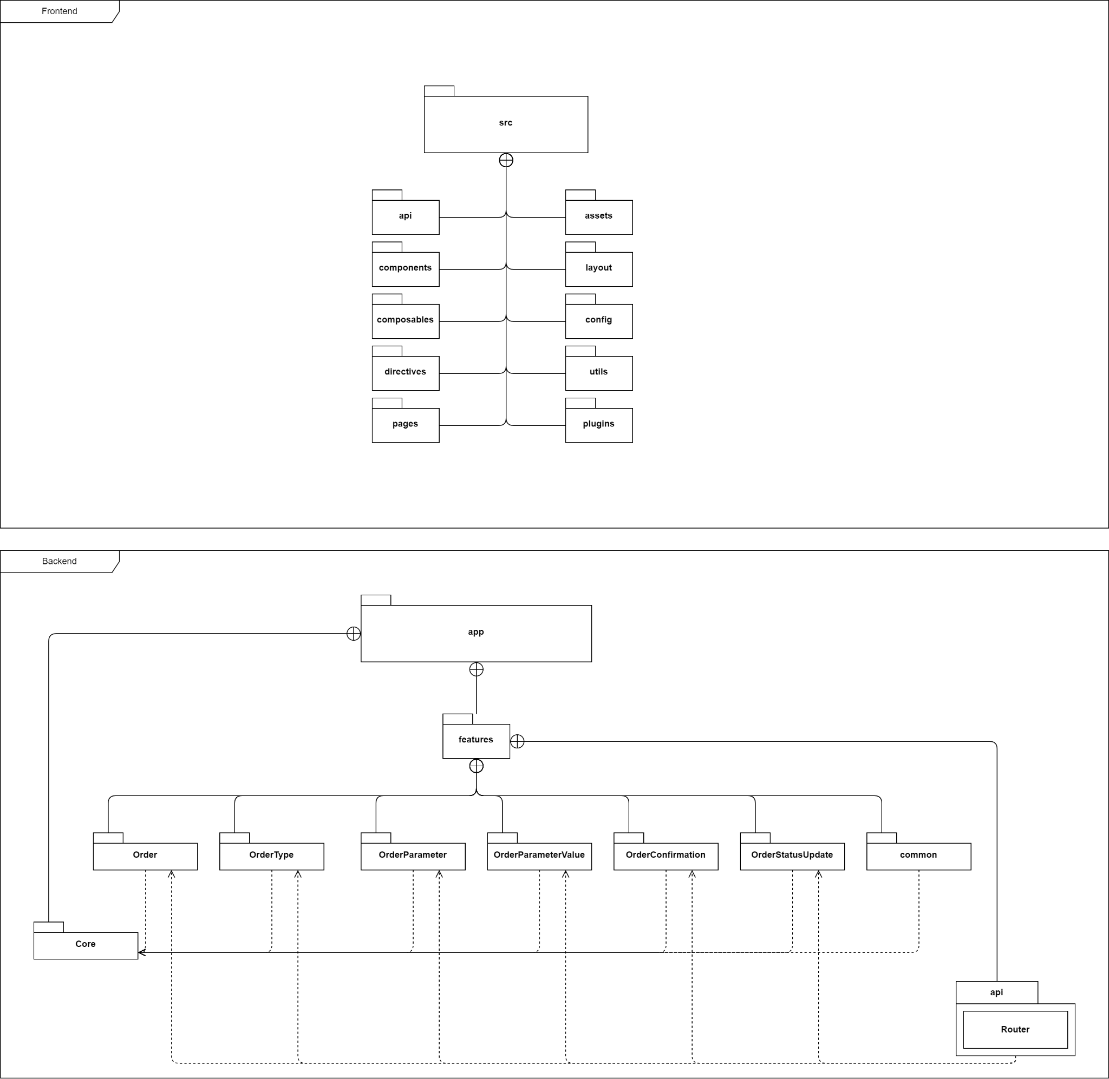

# 

## 4.3. Class Diagram (Утвердить заявку как готовую для выполнения)

##### 

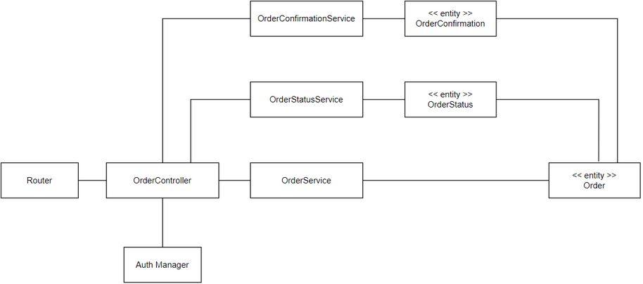

## 4.4. Activity Diagram (Создание заявки на брак)

# 

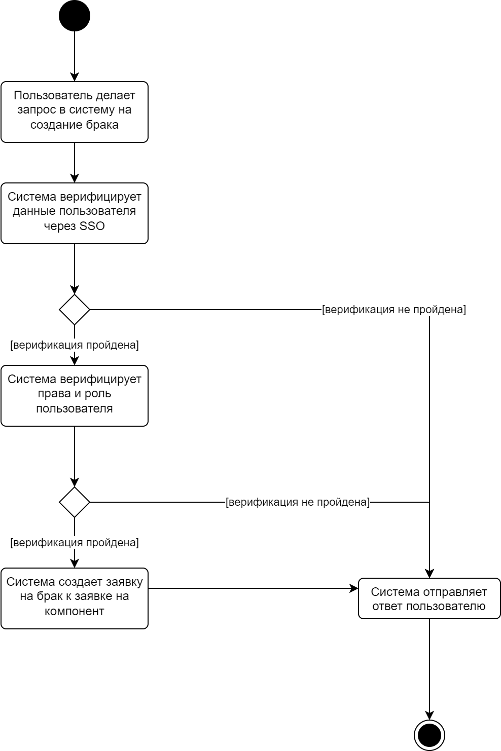

## 4.4. State Machine Diagram (Получить заявку)

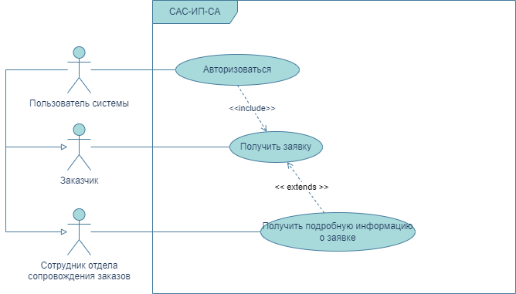

## 

## 4.5. Sequence Diagram (Создание заявки)

# 

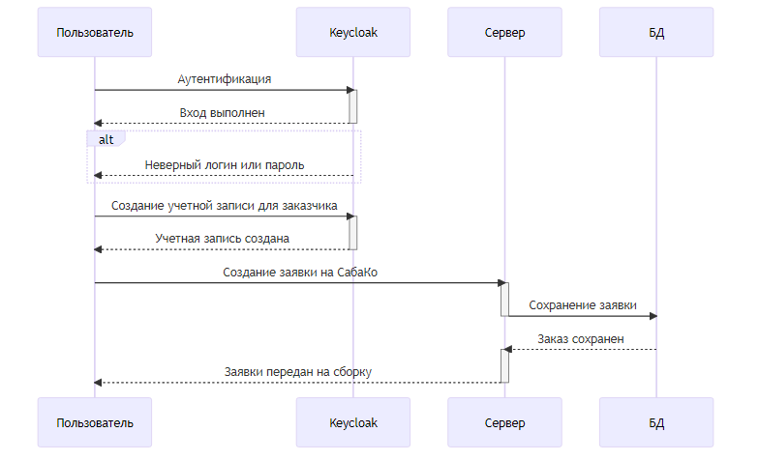

## 4.6. Cooperative Diagram (Установить статус Готово на заявке)

## 

## 

## 

# 5. Logical View

*[Данный раздел содержит описание слоев, на которые делится приложение, а также интерфейсов их взаимодействия. Приведите описание каждого из слоев, как они связаны между собой, их назначение. Включите сюда необходимые диаграммы, указанные в п.2, приведите краткое описание каждой диаграммы.]*

## 5.1. Package Diagram

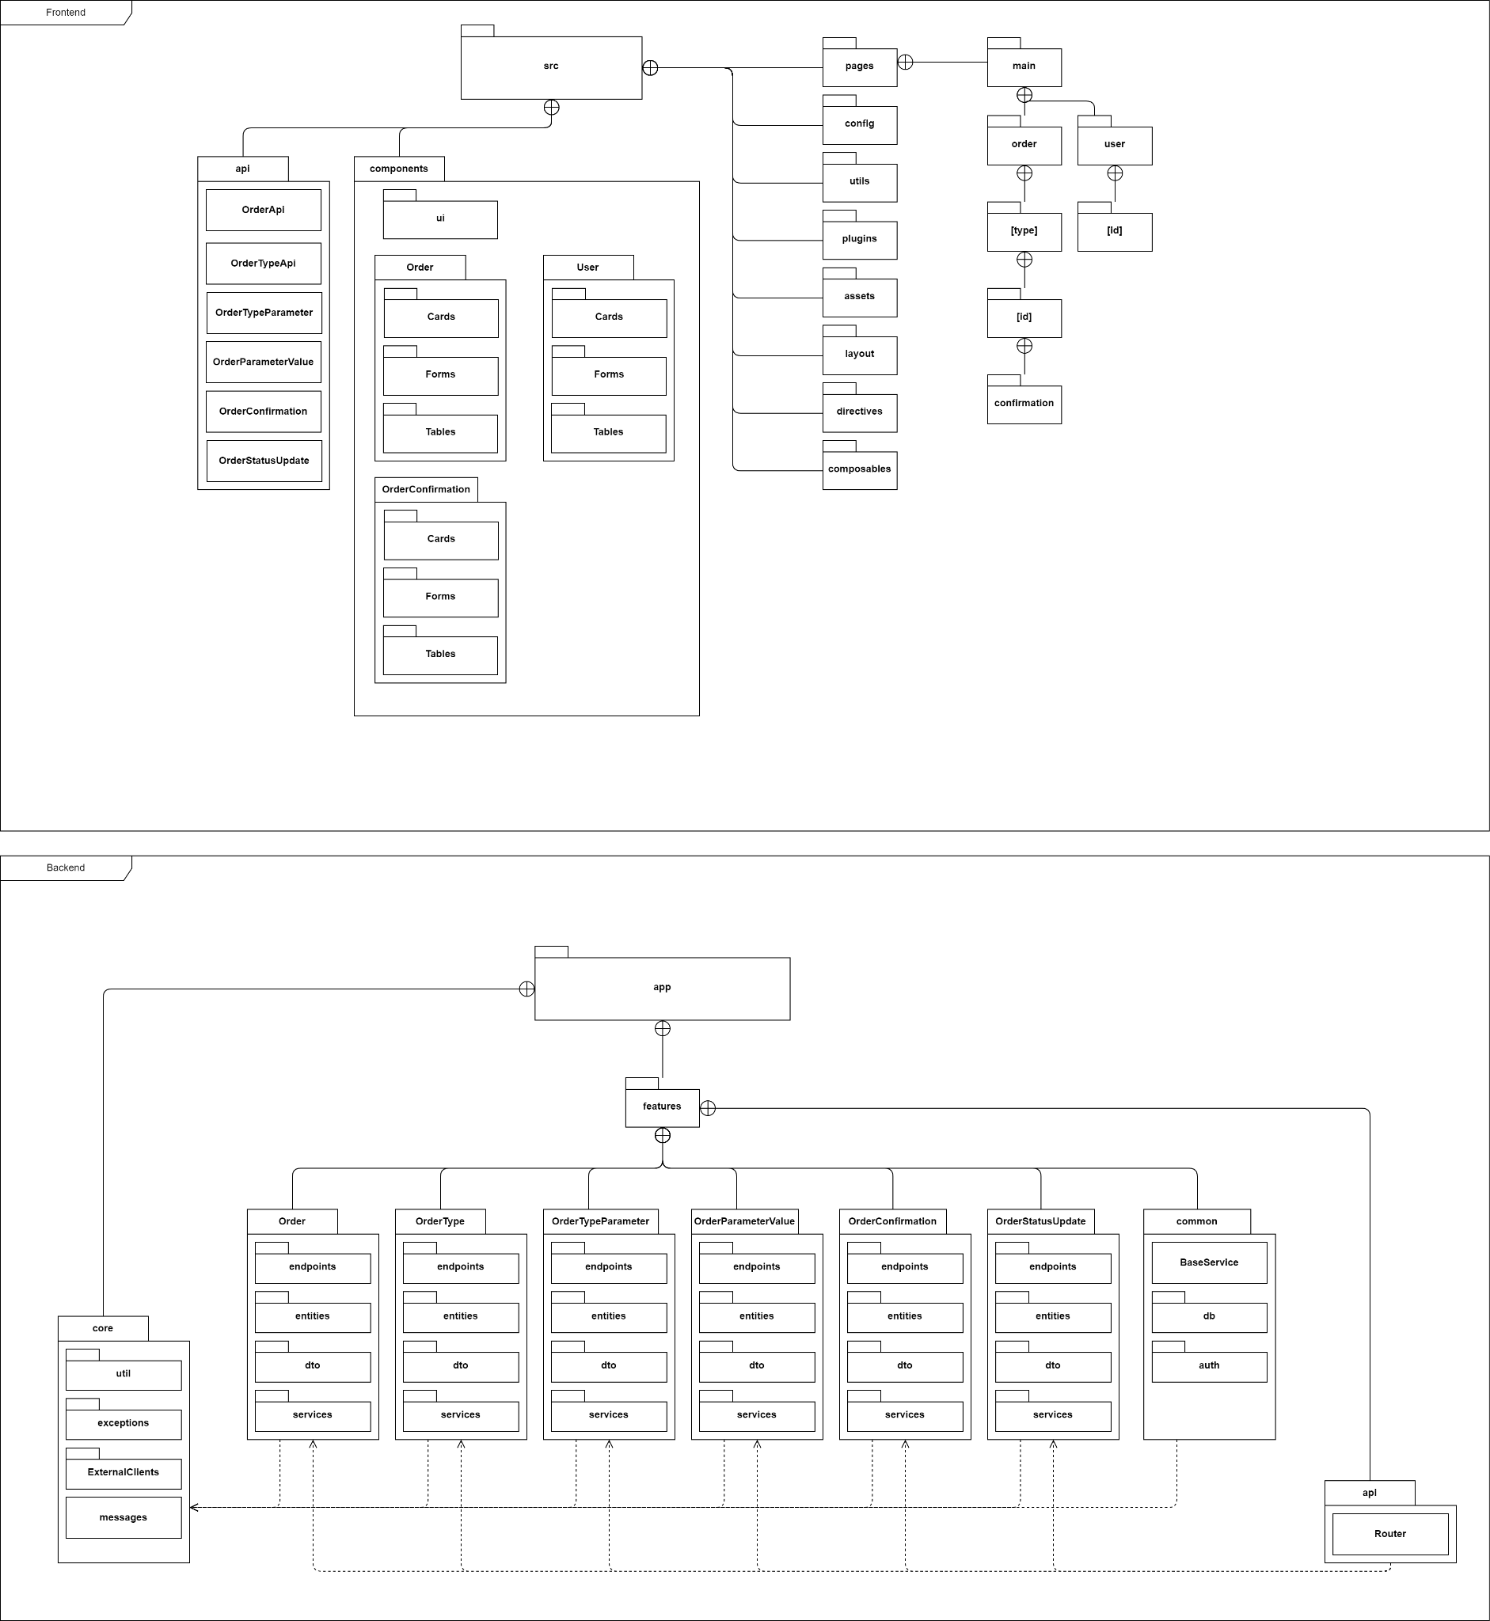

## 

## 5.2. Class Diagram (Утвердить заявку как готовую к исполнению)

## 

## 5.3. Activity Diagram (Создание заявки на брак)

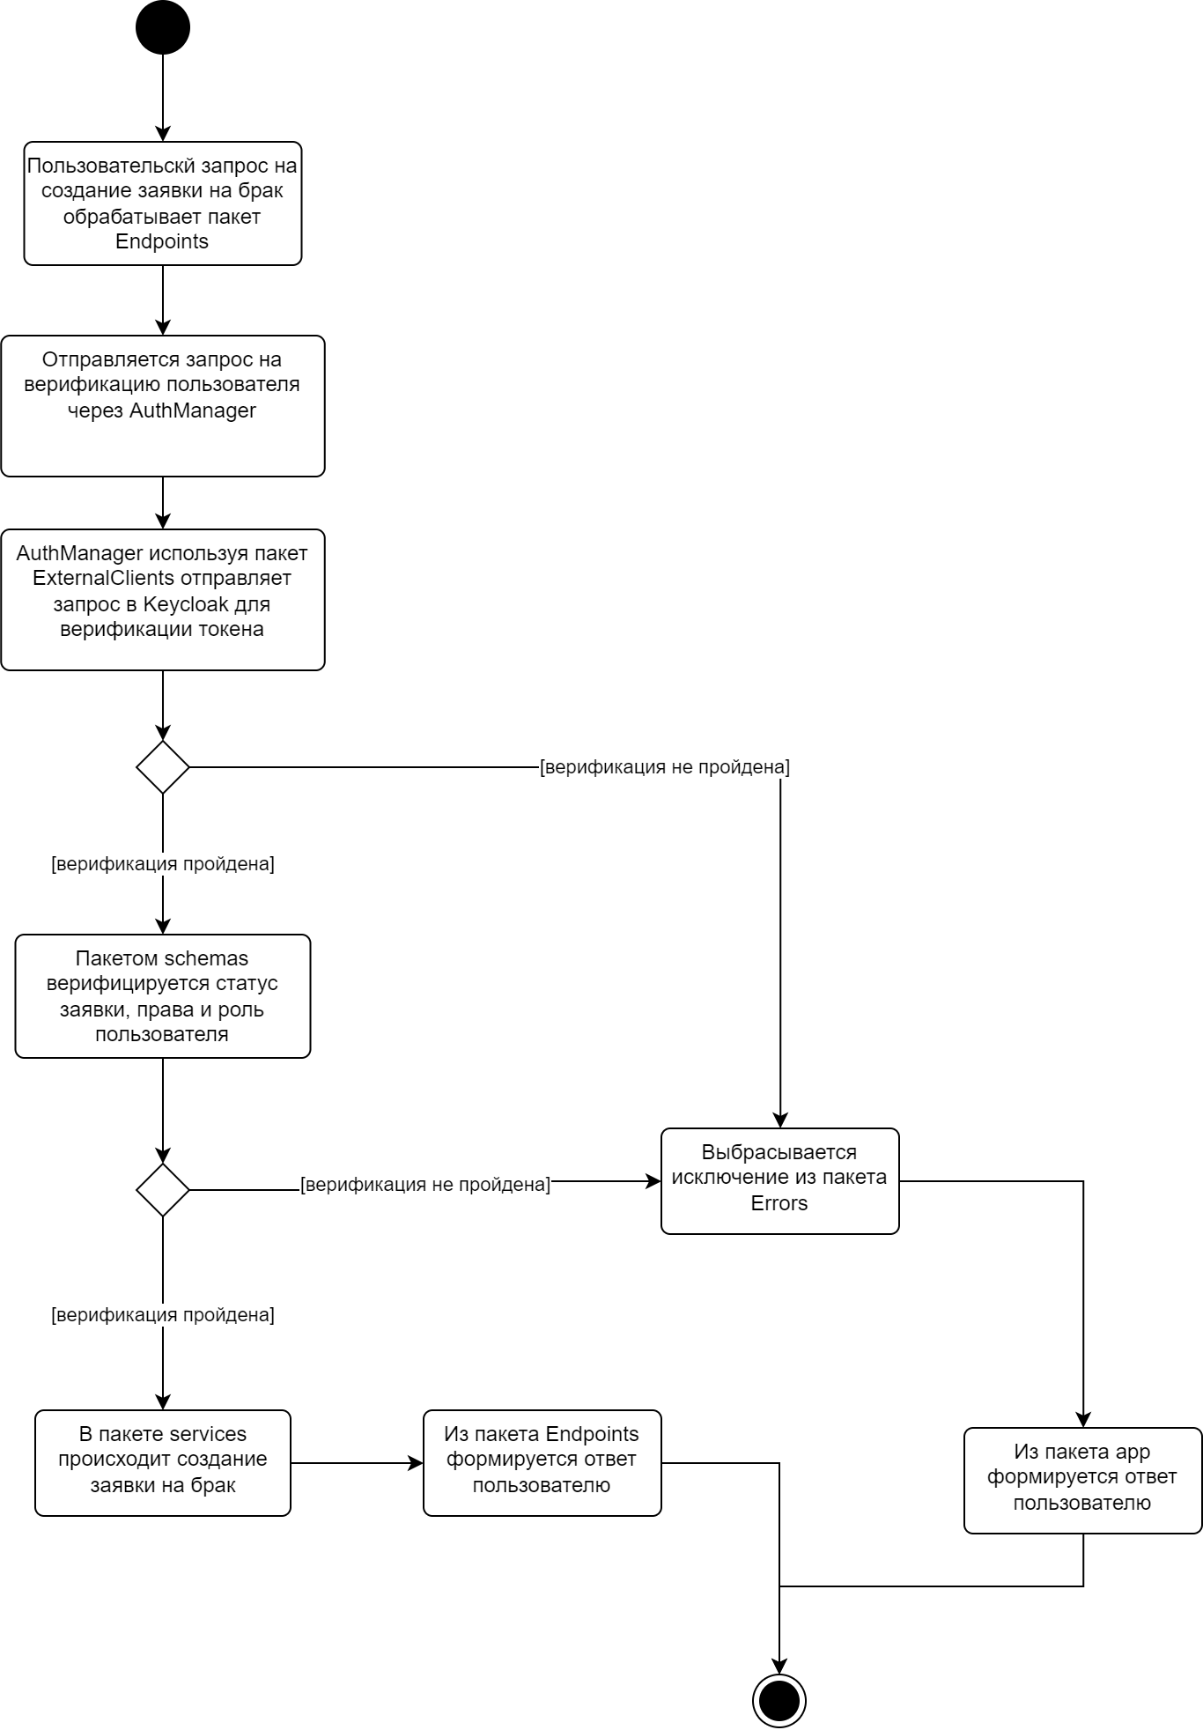

## 5.4. State Machine Diagram (Получить заявку)

## 

## 5.5. Sequence Diagram (Создание заявки)

## 

## 5.6. Cooperative Diagram (Установить статус Готово на заявке)

## 

# 7. Deployment View

*[Данный раздел содержит описание конфигурации файлов, из которых состоит система, мест их расположения и описание взаимодействия их друг с другом. Включите сюда необходимые диаграммы, указанные в п.2, приведите краткое описание каждой диаграммы.]*

*\*диаграмма размещения по серверам*

## 7.1. Deployment Diagram

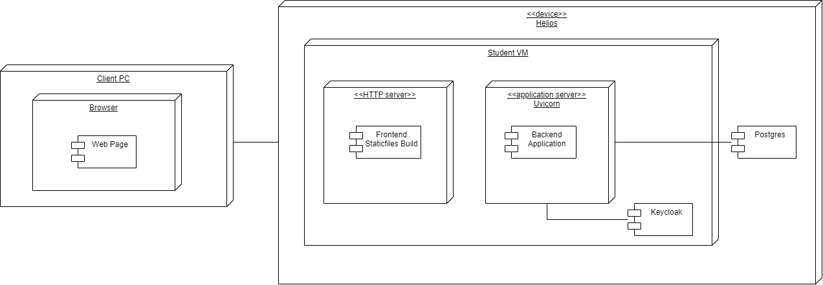

# 

# 8. Implementation View

*[Данный раздел содержит описание системы в уже реализованном виде. Включите сюда необходимые диаграммы, указанные в п.2, приведите краткое описание каждой диаграммы.]*

*\*детали реализации, классовая диаграмма*

## 8.1. Class Diagram (Создание заявки на компонент)

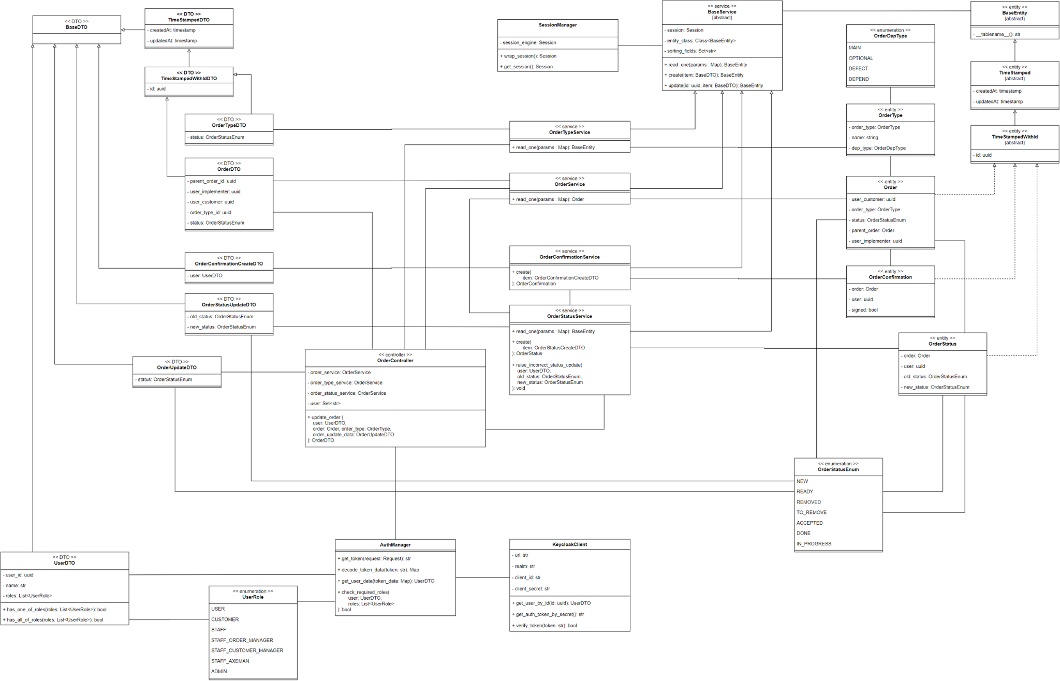

## 

## 8.2. Activity Diagram (Создание заявки на брак)

## 

## 8.3. State Machine Diagram

## 

## 8.4. Sequence Diagram (Создание заявки)

## 

## 

## 8.5. Cooperative Diagram (Установить статус Готово на заявке)

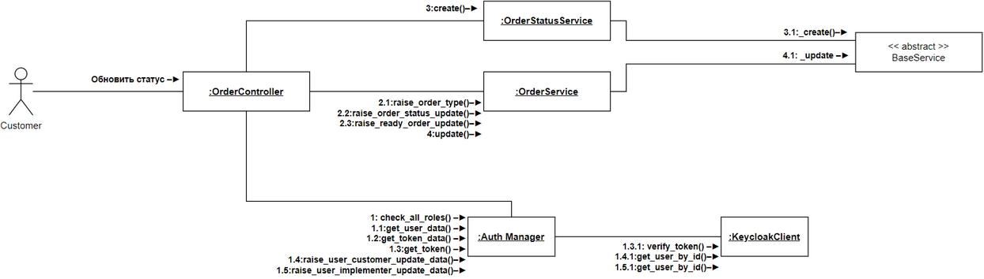

## 8.6. Data Base Diagram

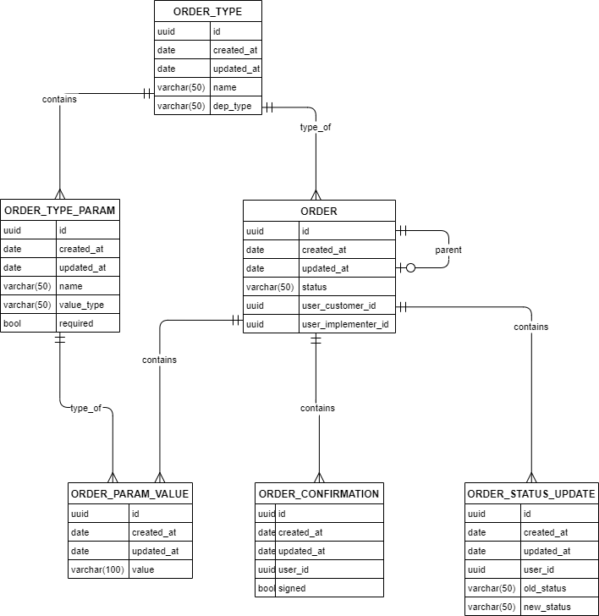

# 9. Size and Performance (Производительность)

* Среднее время ответа сервера - менее 1 минуты
  + система разделена на сервисы и использует асинхронные методы
* Среднее количество одновременно работающих пользователей в день - около 20
  + нет привязки к сессиям
  + независимость состояния приложения и состояния пользователей
  + использование keycloak
* Использование ресурсов сервера ограничивается со стороны Helios, что может приводить к не существенным задержкам в обработке запросов
* Отправка уведомлений пользователям внутри и за границами системы ограничивается 50 сообщениями в сутки
  + в системе не выделяются отдельные модули для высокой производительности
* Система не должна использовать более 8 ГБ оперативной памяти
  + не читаем файлы в память целиком
  + динамически не выделяем память вручную
  + придерживаемся итеративных парадигм
* Система не должна использовать более 100 ГБ постоянной памяти, без учета размера БД
  + не создаём дополнительных файлов

# 10. Quality (Качество)

**Система позволяет обрабатывать не менее 1000 активных процессов в сутки**

* система использует асинхронный фреймворк и разделена на модули для отдельных сущностей

**Сервисный интервал системы не более 1.5 часов**

* система разделена на независимые логические модули и пакеты, а также миграции, которые позволяют делать быстрое обновление и не требуют долгой ручной работы
* скрипты запуска автоматизируют процесс старта приложения

**Пользователю с разными ролями системы доступны различные действия в интерфейсе**

* для выполнения данного требования используется сервис авторизации и аутентификации Keycloak, позволяющий разграничивать роли пользователей
* модули ExternalClients, AuthManager и KeycloakClient реализуют взаимодействие с keycloak